Eit bilete som inneheld tekst, skjermbilete

KI-generert innhald kan vere feil.

«Eg er stornøgd med innsatsen dykkar. Språkvitskapen har fått nye stjerner!»

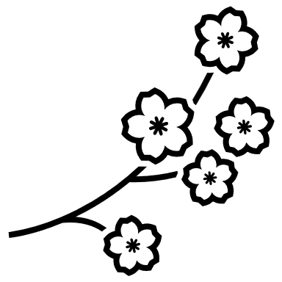Eit bilete som inneheld mann, person, klede, vegg

KI-generert innhald kan vere feil.